**Mobile Baukompressoren**

**Innovative Lösungen für die ganze Welt**

**Auf der bauma in München präsentiert Kaeser Kompressoren eine Vielzahl innovativer Ausstellungsstücke für den weltweiten Markt: Neue Modelle, neue ergänzende Ausrüstung und eine Studie zu einem batteriebetriebenen Baukompressor zeigen den Weg in die Zukunft der Baukompressoren.**

Ein zentrales Highlight sind die verschiedenen Antriebskonzepte, mit denen die Kompressoren der Mobilair-Baureihen punkten. Es gibt für jeden Bedarf eine Lösung: Von Baukompressoren mit Elektromotoren über Benzinmotoren bis zu abgasarmen Dieselmotoren. Die Bandbreite reicht vom kompakten, handziehbaren Baukompressor M10E mit 5,5 kW Elektromotor, der knapp 1 m³ Druckluft liefert, bis hin zum leistungsstarken, dieselgetriebenen ölfreien Industriekompressor mit 447 kW und einer beeindruckenden Leistung von über 45 m³/min Druckluft.

Besonders hervorzuheben ist die Neuheit M50E SFC mit Elektromotor. Dank eines zukünftig lieferbaren Frequenzumrichters bietet dieses Modell einen niedrigen Anlaufstrom und ermöglicht somit einen effizienten Betrieb auch an externen Energiespeichern oder schwachen Stromnetzen. Gleichzeitig kann der Kompressor flexibel zwischen 6 und 11 bar betrieben werden, um eine Vielzahl von Anwendungen in der 5 m³ Klasse, vom Trockeneisstrahlen (out- und indoor) bis zum Antrieb von Bauhämmern, abzudecken.

Eine weitere Produktneuheit stellt der M81 dar. Dabei handelt es sich um einen Dieselkompressor in der 8 m³ Klasse mit Hatz-Motor. Diese Anlage zeichnet sich durch ihre hohe Flexibilität mit einem Betriebsdruck von 6 bis 14 bar aus und punktet mit einer benutzerfreundlichen Bedienung sowie einem wartungsfreundlichen Aufbau.

Darüber hinaus werden auf der Messe zahlreiche neue Optionen vorgestellt, mit denen die mobilen Baukompressoren ausgerüstet werden können. Dazu gehören innovative Lösungen zur Druckluftaufbereitung für die kompakten Modelle M13 und M17, die Generatoroption für die bereits bekannte M44PE, die gleichzeitig Druckluft und Strom liefert, sowie ein massives US-Fahrwerk für den leistungsstärksten öleingespritzten Kompressor der Mobilair-Serie, den M480 mit 48 m³/min Druckluft.

Einen Ausblick in eine mögliche strom- und brennstoffunabhängige Zukunft bietet die Studie zu einem batteriebetriebenen Baukompressor des Modells M50B. Dieses Konzeptfahrzeug möchte herausfinden, ob in der Branche Interesse an einer solchen Lösung vorhanden ist und wichtige Erkenntnisse für die weitere Entwicklung der Maschine genieren. Diese Innovation unterstreicht das Engagement von Kaeser für nachhaltige und zukunftssichere Lösungen in der Drucklufttechnologie.

Zu sehen sind alle Neuheiten am Stammplatz im Freigelände FM708/11, FM708/09, FM808/5. Der bekannte Kaeser-Mobilair-Turm zeigt, wo es hingeht.

Abdruck frei, Beleg erbeten

Bildunterschrift:

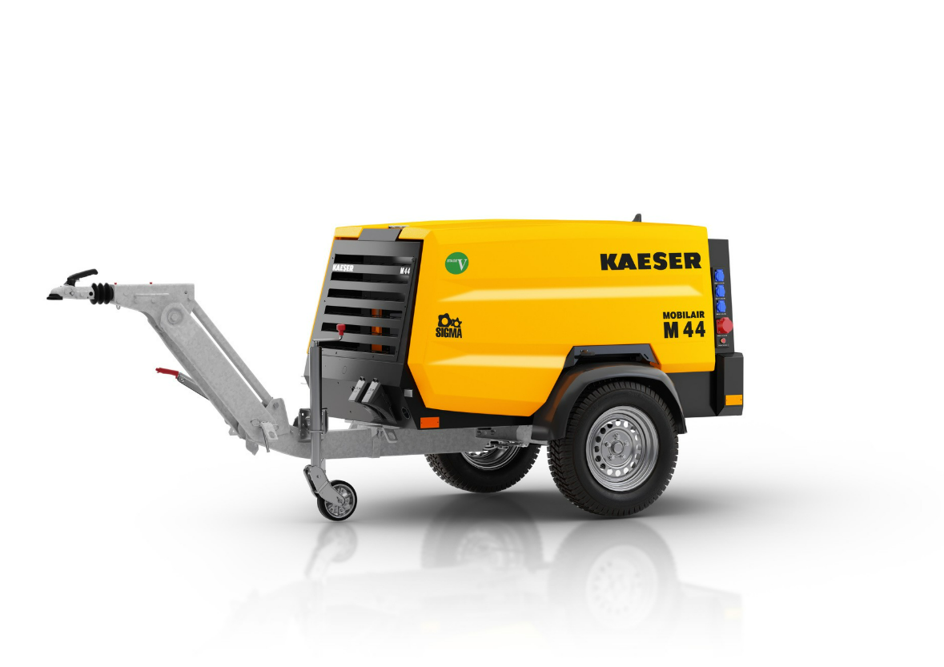

Der Mobilair M44 liefert nun dank 13kV-Generator auch Strom auf europäischen Baustellen.

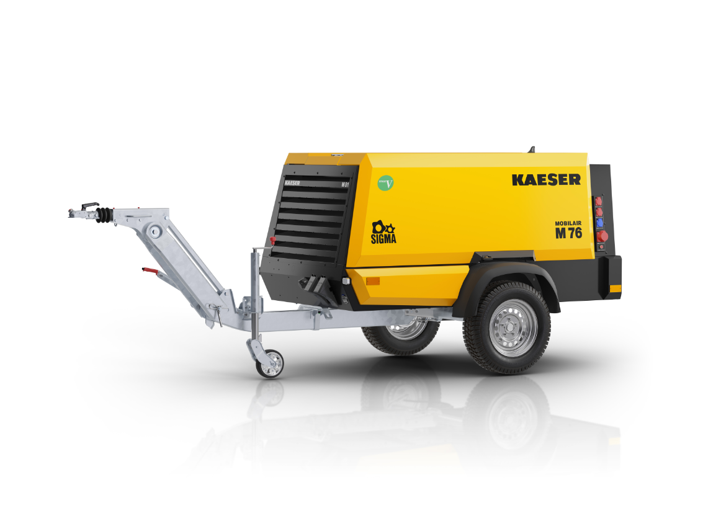

Die optimale Wahl für die ganze Welt. M76 mit Kubota Motor oder M81 mit Hatz Motor.

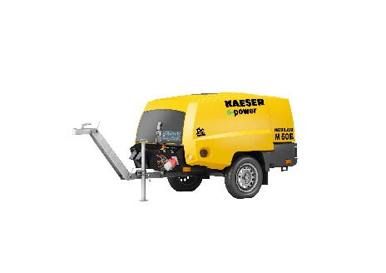 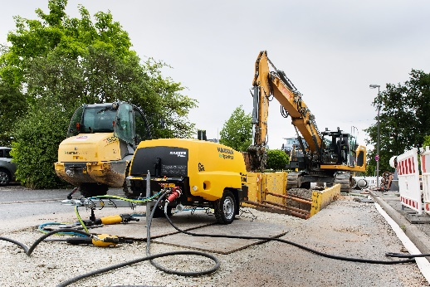

Der M50E ist das Multitalent für den Einsatz auf der Baustelle.

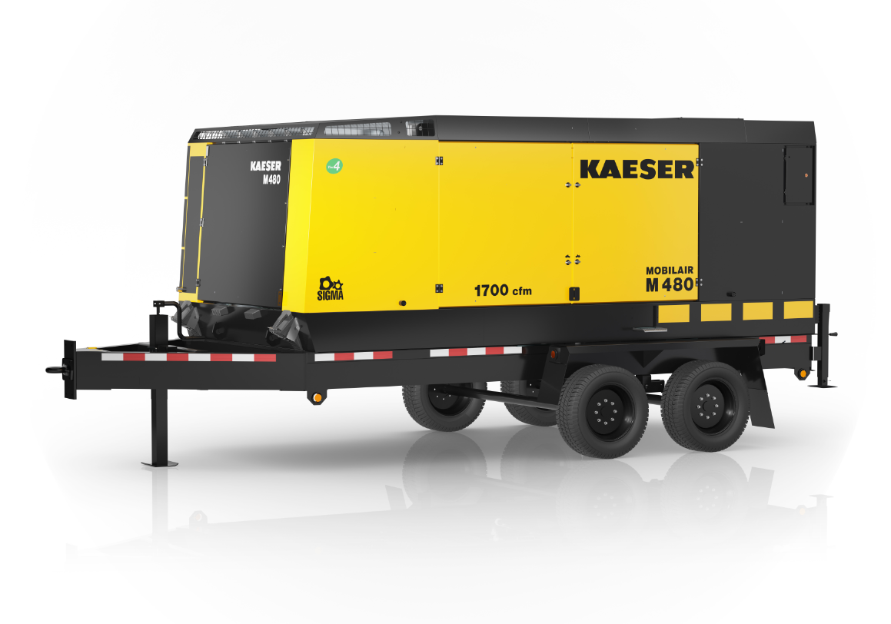

Mit 48 m³/min Druckluft ist der M480 der größte mobile Baukompressor der Mobilair-Serie für den nordamerikanischen Markt.